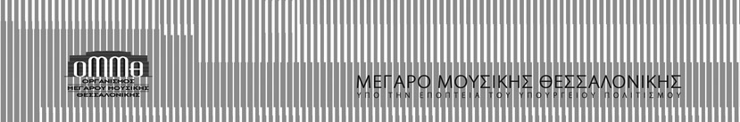

Θεσσαλονίκη 11-1-2018

ΔΕΛΤΙΟ ΤΥΠΟΥ
John Cage: The Keyboards
Στο πιάνο ο Νίκος Λαάρης

Μια εντελώς ξεχωριστή εμπειρία πρόκειται να δοκιμάσει το κοινό που θα παρακολουθήσει τη συναυλία του Νίκου Λαάρη στο Μέγαρο Μουσικής Θεσσαλονίκης στις 19 Ιανουαρίου 2018. Το πρόγραμμα που θα παρουσιάσει ο εξαιρετικός και διακεκριμένος πιανίστας περιλαμβάνει ένα μοναδικό αφιέρωμα με συνθέσεις του μεγάλου πειραματιστή John Cage για όλα τα πληκτροφόρα. Και όταν λέμε πληκτροφόρα δεν εννοούμε μόνο το πιάνο, το τσέμπαλο ή το εκκλησιαστικό όργανο, αλλά επίσης το παιδικό πιανάκι ή το «προετοιμασμένο πιάνο», ένα όργανο που δημιούργησε ο ίδιος ο συνθέτης το 1940 και είναι ένα πιάνο του οποίου ο ήχος μεταβάλλεται τοποθετώντας χρηστικά αντικείμενα στις χορδές του.
Ο Τζον Κέιτζ (1912-1992) είναι μια ιδιαίτερη περίπτωση καλλιτέχνη, κορυφαία φιγούρα της αβάντ-γκαρντ και ένας από τους σημαντικότερους Αμερικανούς συνθέτες του 20ού αιώνα, με βαθιά επίδραση στους ομοτέχνους του. Υπήρξε πειραματιστής συνθέτης και θεωρητικός της μουσικής, φιλόσοφος, ποιητής, εικαστικός καλλιτέχνης, χαράκτης, καθώς και ερασιτέχνης μελετητής και... συλλέκτης μανιταριών. Επηρεάστηκε από ανατολικές φιλοσοφίες συλλαμβάνοντας εκτός των άλλων την ιδέα της «αλεατορικής μουσικής», μουσικής που ελέγχεται από την τύχη.
Στη συναυλία του ο Νίκος Λαάρης θα ερμηνεύσει τα Bacchanale και A Valentine out of Season, έργα για προετοιμασμένο πιάνο, τα ατμοσφαιρικά Dream και In a landscape για πιάνο, τη Σουίτα για παιδικό πιανάκι, το μινιμαλιστικό Souvenir για εκκλησιαστικό όργανο, το Water Μusic, ένα θεατρικό έργο-«περφόρμανς» για πιανίστα, και το HPSCHD, για τσέμπαλο, μαγνητοταινία και προβολή βίντεο από τα διαστημικά προγράμματα Apollo!

Έναρξη: 21:00
Χώρος: Μ2 – Αίθουσα Αιμίλιος Ριάδης
Τιμές εισιτηρίων: 10€, 5€ (μειωμένο)

Με την παράκληση να μεταδοθεί, να αναρτηθεί ή να δημοσιευθεί

